RÚBRICA DE EVALUACIÓN: VIDEO DE DIVULGACIÓN (SISTEMA NERVIOSO CENTRAL)
Puntaje Total: 10 puntos
1. Rigor Científico y Contenido (4 puntos)
- Logrado (4 pts): Explica con precisión las partes del SNC (Encéfalo: cerebro, cerebelo, tronco encefálico; y Médula Espinal). Describe correctamente funciones como el procesamiento de información y el control motor/sensorial.
- En Proceso (2 pts): Identifica las estructuras principales, pero comete errores leves en las funciones o confunde el SNC con el Sistema Nervioso Periférico.
- No Logrado (0 pts): El contenido es erróneo, muy escaso o se limita a leer definiciones de Wikipedia sin explicar el proceso.
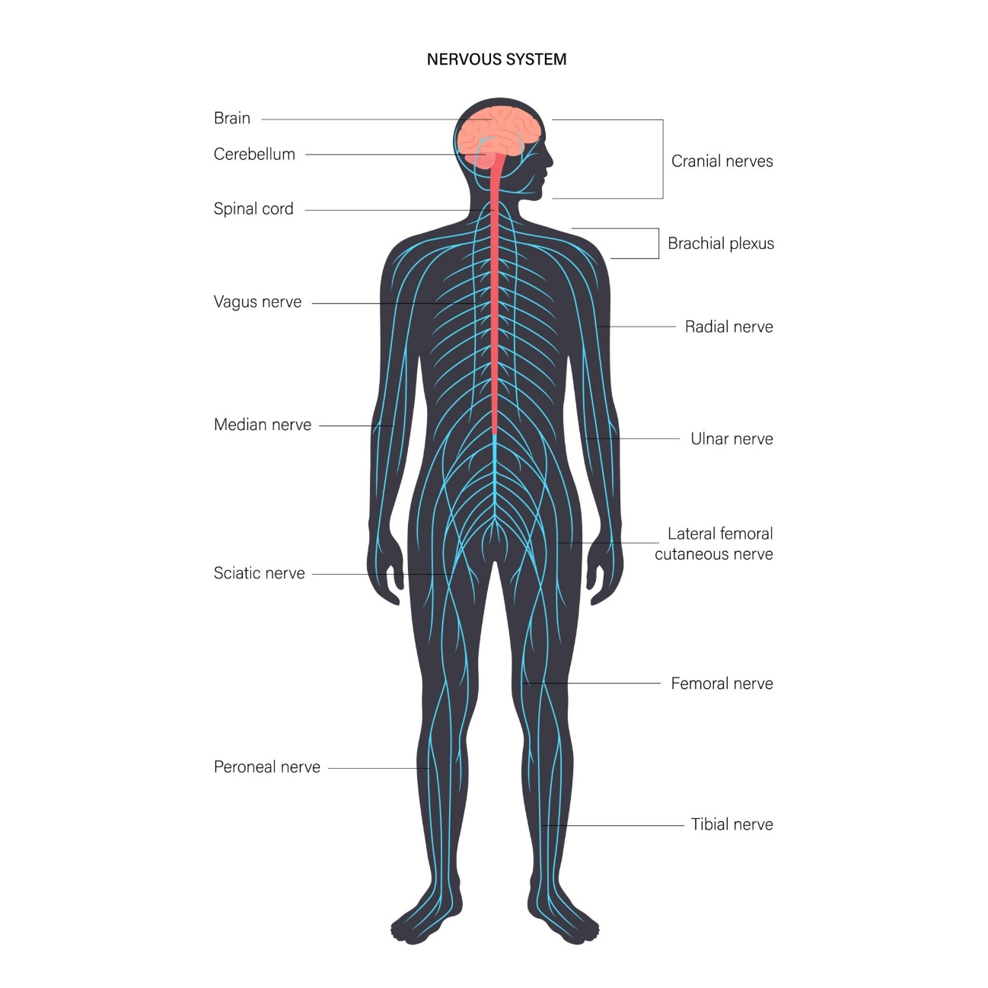
Getty Images
2. Calidad de la Divulgación y Lenguaje (2 puntos)
- Logrado (2 pts): Logra "traducir" conceptos complejos a un lenguaje comprensible sin perder la formalidad. El tono es entusiasta y mantiene el interés del espectador.
- En Proceso (1 pt): El lenguaje es demasiado técnico (difícil de seguir para alguien que no sabe del tema) o demasiado informal/infantil.
- No Logrado (0 pts): No hay intención divulgativa; el estudiante parece estar leyendo un guion aburrido o sin conexión con la cámara.
3. Creatividad y Recursos Audiovisuales (2 puntos)
- Logrado (2 pts): Utiliza imágenes, esquemas, animaciones o apoyo visual que refuerza lo que se dice. El audio es claro y la edición es dinámica (transiciones, música de fondo suave, subtítulos).
- En Proceso (1 pt): El video es estático (una sola toma del estudiante hablando). Los recursos visuales son pocos o están pixelados/ilegibles.
- No Logrado (0 pts): La calidad del audio es mala (no se entiende), no hay apoyo visual o el video es extremadamente corto y descuidado.
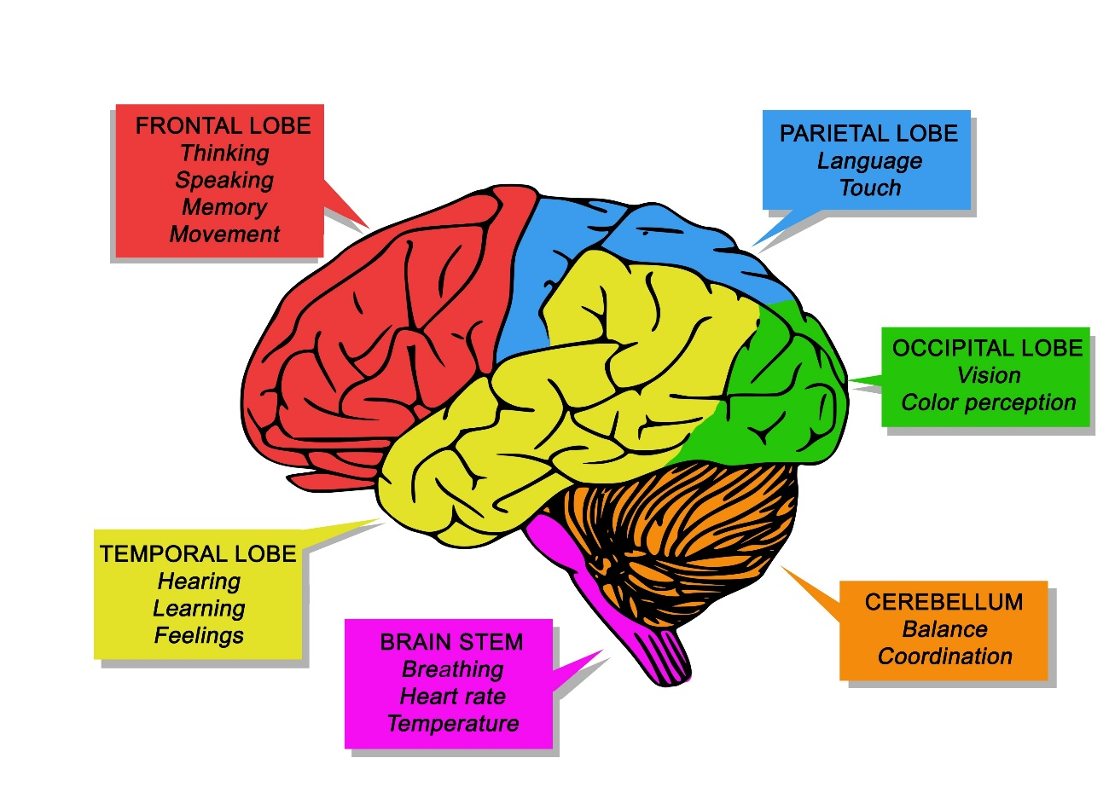
Shutterstock
4. Capacidad de Síntesis y Estructura (2 puntos)
- Logrado (2 pts): El video tiene una estructura clara: Introducción (importancia del SNC), Desarrollo (estructuras y funciones) y Conclusión (resumen o dato curioso). Respeta el tiempo sugerido (ej. 3 a 5 minutos).
- En Proceso (1 pt): El video es desorganizado; salta de un tema a otro o se extiende demasiado en detalles poco relevantes.
- No Logrado (0 pts): El video es un fragmento incompleto o no tiene un hilo conductor lógico.

